TẬP LÀM VĂN:

ĐÁP LỜI XIN LỖI. TẢ NGẮN VỀ LOÀI CHIM

- Hướng dẫn hình thành kiến thức mới:  Bài tập 1: Ba mẹ hướng dẫn học sinh quan sát tranh minh họa, cho học sinh đóng vai thể hiện lại tình huống này để HS đáp được lời xin lỗi trong tình huống giao tiếp đơn giản.  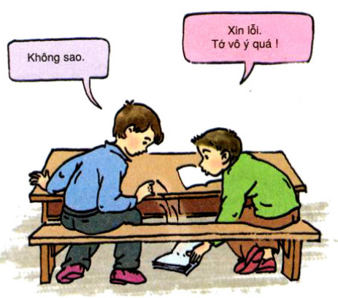  - Ba mẹ hỏi:  - Nhìn tranh, thấy gì ?  - Khi làm rơi sách, bạn đó làm gì ?  - Bạn bên cạnh có thái độ như thế nào và nói gì ?  - Khi nào cần nói lời xin lỗi ?  - Theo em, bạn có sách bị rơi thể hiện thái độ gì khi nhận lời xin lỗi của bạn mình?  Bài tập 2: Học sinh đọc yêu cầu và học sinh thực hiện yêu cầu: Đáp được lời xin lỗi trong tình huống giao tiếp đơn giản.  Em đáp lời xin lỗi trong các trường hợp sau như thế nào ?  a. Một bạn vội, nói với em trên cầu thang: “ Xin lỗi. Cho tớ đi trước một chút. ”  b. Một bạn vô ý đụng người vào em, vội nói: “ Xin lỗi. Tớ vô ý quá !”  c. Một bạn nghịch, làm mực bẩn vào áo em, xin lỗi em: “ Xin lỗi bạn. Mình lỡ tay thôi.”  d. Bạn xin lỗi em vì quên mang sách trả em: “ Xin lỗi cậu. Tớ quên mang sách trả cậu rồi.”  Bài 3: Các câu dưới đây tả con chim gáy. Hãy sắp xếp lại thứ tự của chúng để tạo thành một đoạn văn:  Cổ chú điểm những đốm cườm trắng rất đẹp.  Một chú chim gáy sà xuống chân ruộng vừa gặt.  Thỉnh thoảng, chú cất tiếng gáy “ cúc cù … cu ”, làm cho cánh đồng quê thêm yên ả.  Chú nhẩn nha nhặt thóc rơi bên từng gốc rạ. | - Quan sát tranh.  - Một bạn làm rơi quyển sách của bạn ngồi bên cạnh.  - Nhặt lên và nói: Xin lỗi. Tớ vô ý quá !  - Bạn lịch sự, thông cảm và nói: Không sao.  - Khi làm điều sai trái, điều không phải với người khác.  - Khi làm phiền người khác.  - Khi muốn người khác nhường cho mình làm trước việc gì đó.  - Bạn rất lịch sự và thông cảm với bạn.  Học sinh đọc yêu cầu và trả lời  - Ừ, bạn đi trước đi.  - Không sao, bạn cứ đi trước đi.  - Ồ, có gì đâu, bạn đi đi.  - Không có gì đâu.  - Ừ, mình không sao.  - Không sao đâu bạn.  - Ồ, lần sau bạn cẩn thận hơn nhé.  - Không sao, mình sẽ nhờ mẹ giặt nó, bạn cẩn thận hơn nhé.  - Lần sau bạn nên cẩn thận hơn nhé.  - Không sao, mai cũng được mà.  - Mai cậu nhớ mang nhé.  - Ồ, mai cậu mang trả tớ cũng được.  - b, a, d, c.  Câu b: Câu mở đầu – giới thiệu sự xuất hiện của chim gáy.  Câu a: Tả hình dáng: những đốm cườm trắng trên cổ chú.  Câu d: Tả hoạt động: nhẩn nha nhặt thóc rơi.  Câu c: Câu kết – tiếng gáy của chú làm cánh đồng thêm yên ả, thanh bình.  Cho sinh chép lại đoạn văn đúng thứ tự vào vở.  Một chú chim gáy sà xuống chân ruộng vừa gặt. Cổ chú điểm những đốm cườm trắng rất đẹp. Chú nhẩn nha nhặt thóc rơi bên từng gốc rạ. Thỉnh thoảng, chú cất tiếng gáy “ cúc cù … cu ”, làm cho cánh đồng quê thêm yên ả.

